Đề Thi 1:  
Caau1:

Máy lọc ly tâm là một loại máy lọc nước hoạt động bằng xăng. Người ta thuê máy sử dụng với đơn giá

thuê 50.000 đồng/h. Mỗi máy lọc ly tâm có công suất lọc (m3/h) và tốc độ hao xăng (lít/h) khác nhau

nhưng không đổi trong suốt thời gian hoạt động (h) của máy. Đơn giá xăng là 20.000 đồng/lít.  
  
a) Hãy cho biết trong hàm main(), có những constructor (phương thức khởi tạo/thiết lập) và destructor (phương thức hủy) nào được gọi, ở những dòng nào?  
Trong hàm main(), có các phương thức khởi tạo tại các dòng sau:  
 Dòng 2: Phương thức khởi tạo mặc định không tham số => Cho MayLoc()  
 Dòng 5: Phương thức khởi tạo mặc định có tham số => cho MayLyTam(float, float)  
 Dòng 9: Phương thức hủy đối tượng: Đối tượng MayLyTam m1 bị hủy khi ra khỏi đoạn lệnh từ dòng 4 đến dòng 9 (hay chu kì sống của m1 chỉ tồn tại trong đoạn lệnh 4 - 9)  
 Dòng 10: Phương thức hủy đối tượng: Đối tượng \*pm.

b) Hãy cho biết các dòng có chú thích từ /\*1\*/ đến /\*4\*/ có những lỗi (cú pháp, thực thi) gì?

. Các lỗi thực thi như sau:  
 /\*1\*/: Lỗi cú pháp => Lỗi đã truy cập vào thành phần riêng tự của lớp cơ sở.  
 /\*2\*/: Lỗi cú pháp => Trong main chỉ có thể truy cập vào cá thuộc tính và thành phần public của lớp. Các thành phần private và protected thì không thể được.  
 /\*3\*/: Lỗi thực thi => pm đã được cấp phát một vùng nhớ có kiểu MayLoc do đó ở đây ta cho pm quản lý địa chỉ của m1 là sai, mặc khác m1 có chu kì sống chỉ trong đoạn lệnh 4-9  
 /\*4\*/: Lỗi thực thi => pm đã đánh mất địa chỉ quản lý ban đầu do đó nếu ta delete pm thì chương trình sẽ không thể gaiir phóng vùng nhớ ban đầu đã cấp phát.

c) Hãy sửa lại dòng /\*1\*/ cho hết lỗi mà vẫn thực hiện được việc cập nhật tgian .

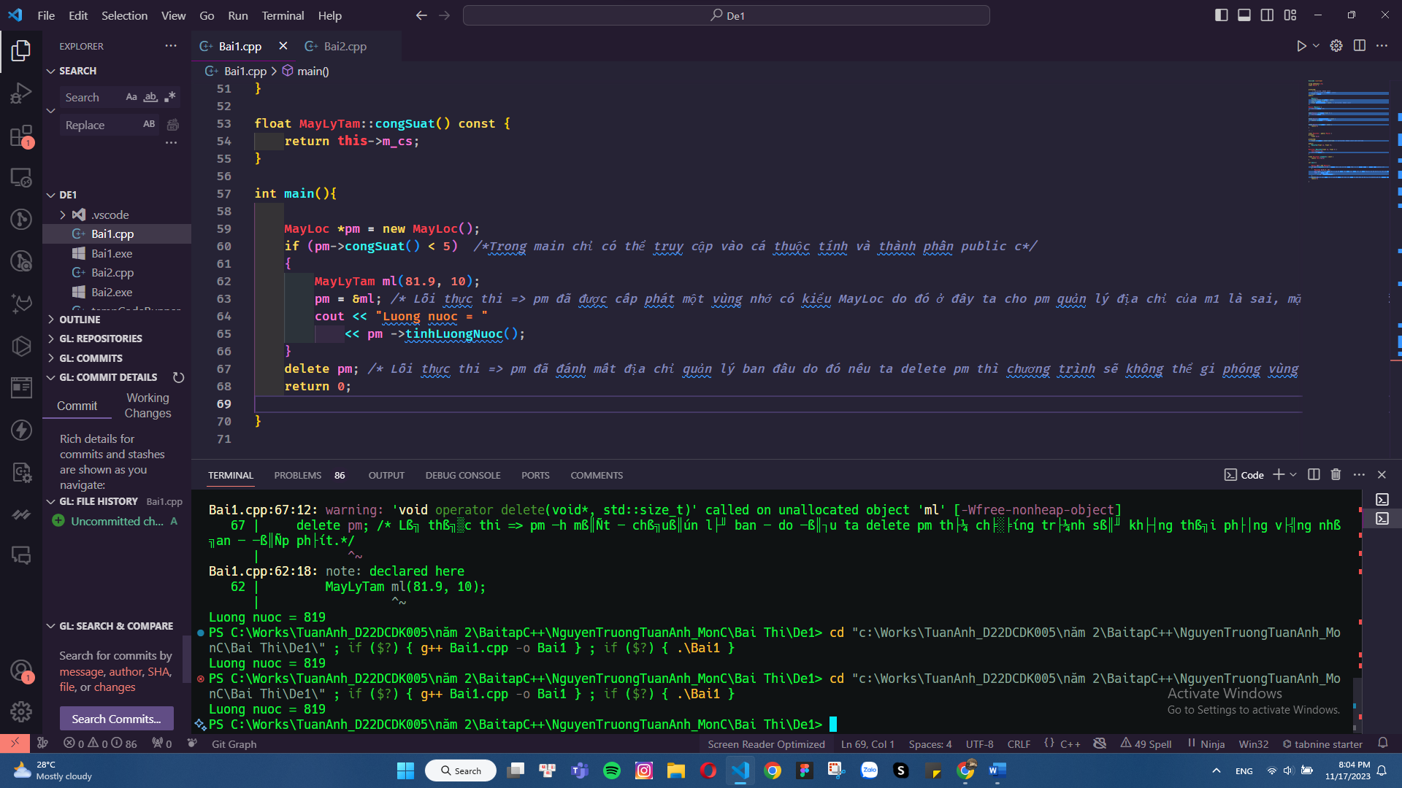

d) Nếu xoá đi dòng /\*2\*/ (cho hết lỗi) rồi chạy chương trình, kết quả xuất ra màn hình là gì?  
Luong nuoc = 819   
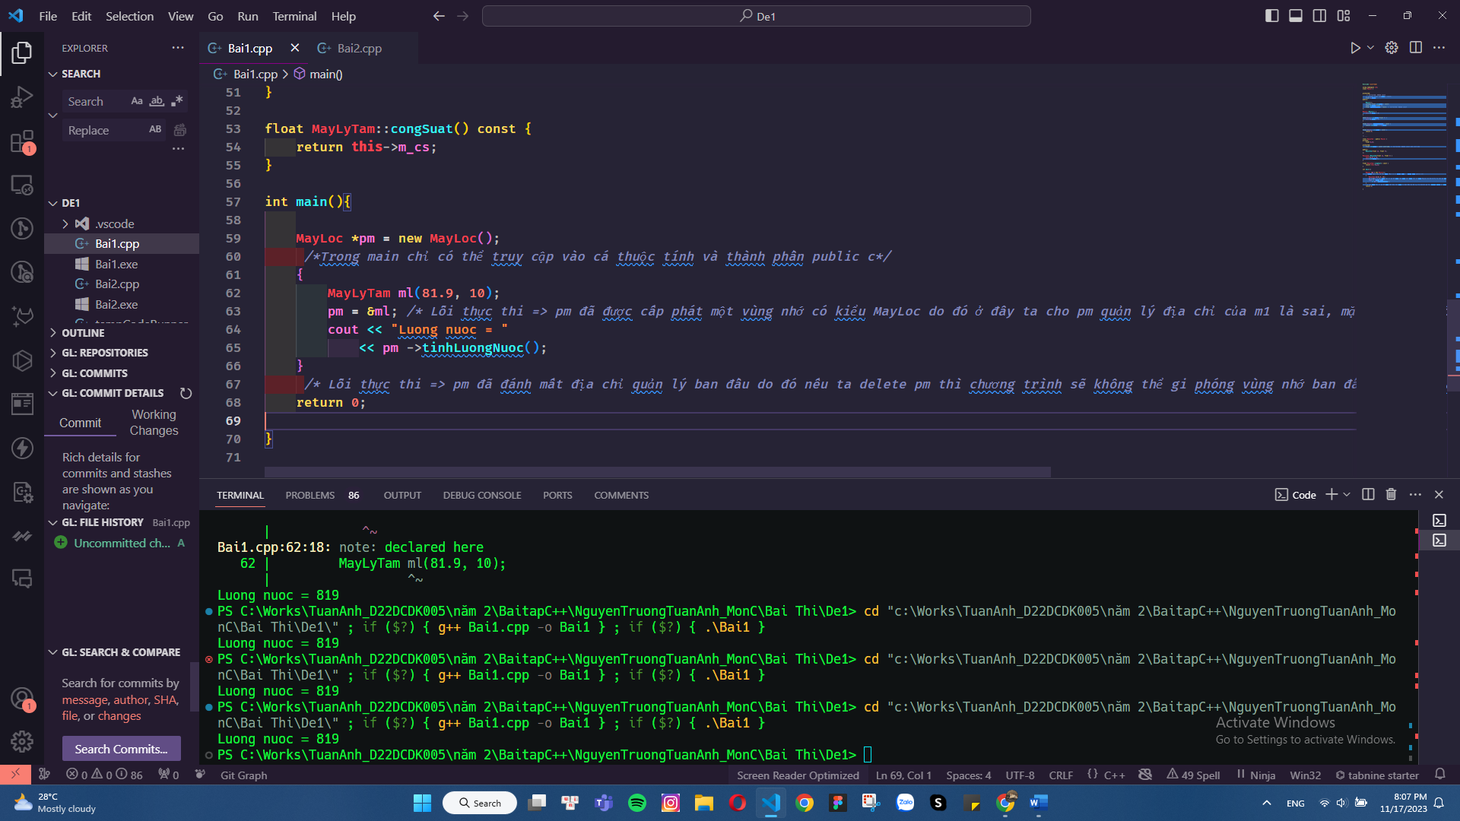

e) Hãy dời vị trí dòng /\*4\*/ sao cho đối tượng đã tạo bằng toán tử new được giải phóng bộ nhớ một cách an toàn (chỉ dời dòng, không sửa nội dung).

Dời lên dòng số 3 để giải phóng toán tử hàm new   
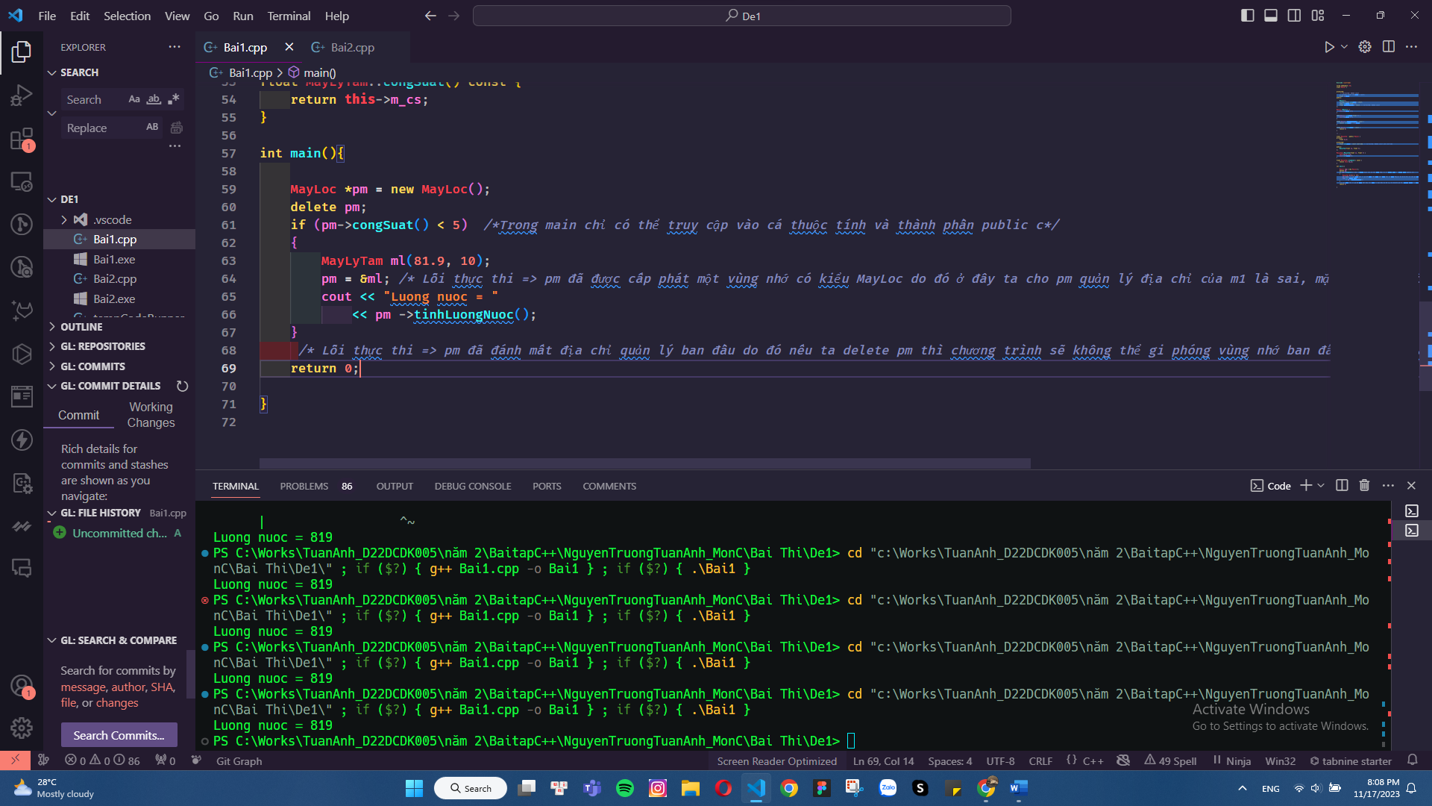

CÂU 2:

Máy lọc xúc tác là một loại máy lọc nước hoạt động bằng hóa chất. Người ta thuê máy với đơn giá

thuê 80.000 đồng/h. Mỗi máy có công suất lọc (m3/h) khác nhau. Để lọc nước, ta cho một lượng hóa chất (g) vào từ đầu và sử dụng trong suốt thời gian sử dụng (h) của máy. Công suất lọc thực tế được tính theo hai trường hợp như sau:

• công suất lọc \* (lượng hóa chất / 100g) nếu thời gian sử dụng < 10h, hoặc

• công suất lọc \* (lượng hóa chất / 100g) / (thời gian hoạt động / 10h) nếu thời gian hoạt động ≥

10h.

Lượng nước mỗi máy lọc được = công suất lọc thực tế \* thời gian hoạt động.

Chi phí thuê mỗi máy = đơn giá thuê \* thời gian hoạt động.

Chi phí sử dụng máy = chi phí thuê + chi phí nhiên/vật liệu (đơn giá hóa chất là 10.000 đồng/g).  
